Algoritmo de Bellman-Ford
Dada uma rede com três nós conforme Figura 1.1, com base nos seus conhecimentos e utilizando o algoritmo de Bellman-Ford, determine o vetor de distância do nó x, considerando como sendo a primeira inicialização da rede.
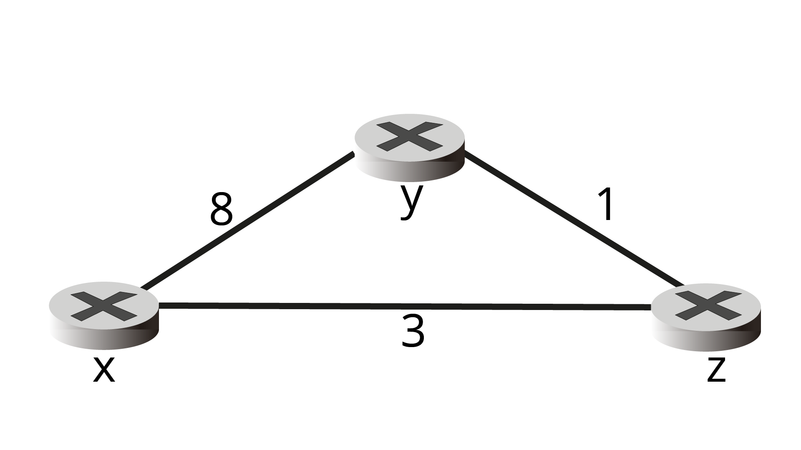

Vamos Praticar
A primeira inicialização da rede é mostrada na Tabela 1.1. O algoritmo opera de forma síncrona, em que todos os nós recebem vetores de distâncias simultaneamente de seus vizinhos, calculam os novos vetores e informam a seus vizinhos se os novos vetores mudaram.
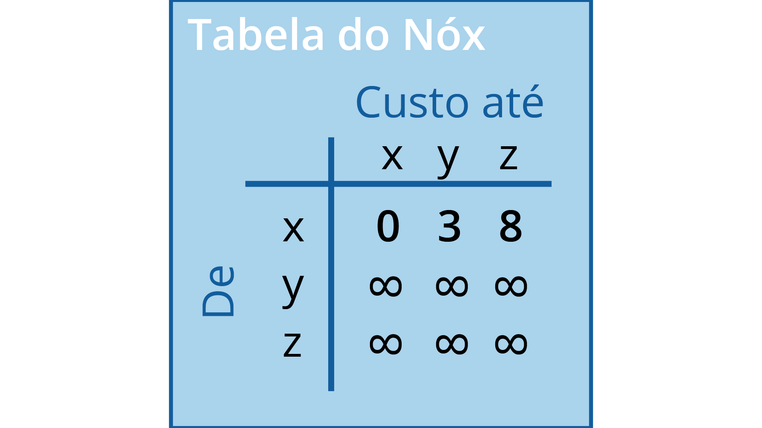
Agora é com você: construa a tabela de roteamento do nó x.
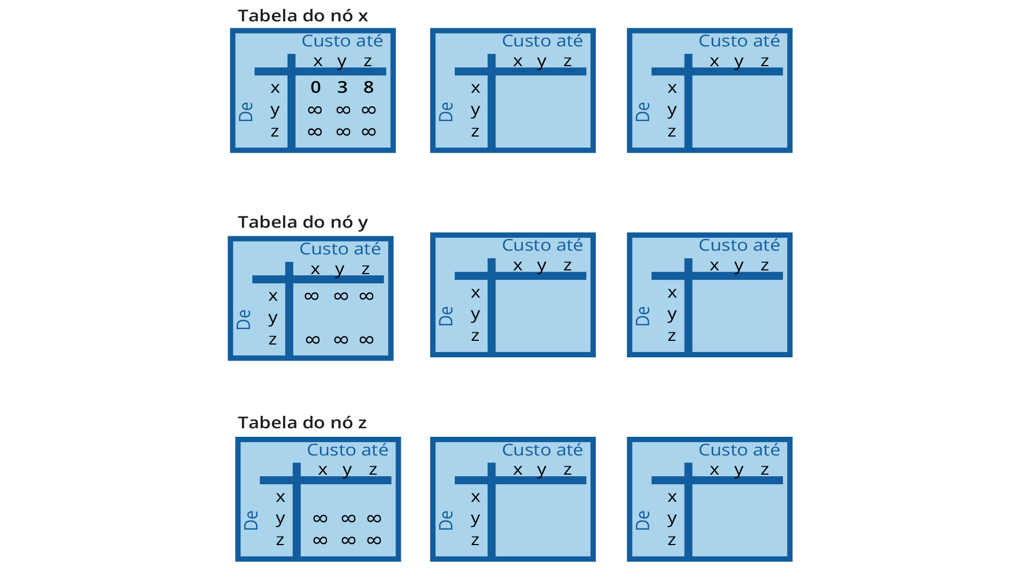
Ao final, disponibilize seu trabalho no fórum da seção.

Referências
KUROSE, J. F.; ROSS, K. W. Redes de computadores e a internet : uma abordagem top-down. 6. ed. São Paulo: Pearson. 2014.
Resposta:

